Wybielanie zębów w Krakowie
Gdzie wykonać wybielanie zębów Krakowie, by być zadowolonym z efektów i by zabieg był przyjemnością? Mamy dla Ciebie jedną propozycję!

Wybielanie zębów w Krakowie
We współczesnych czasach posiadanie pięknego, zdrowego i białego uśmiechu nie jest niczym szczególnym. Staje się już niemal normą. Nie oznacza to jednak, że wszystkie gabinety oferujące wybielanie zębów robią to dobrze. Wybielanie zębów w Krakowie najlepiej wykonuje się w gabinecie 3G Dentist. Świadczą o tym zadowolone uśmiechy naszych klientów.

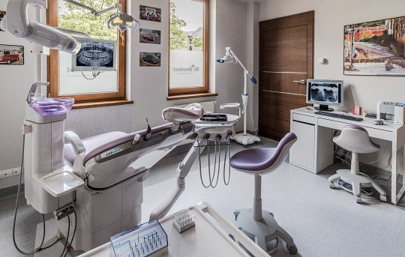
Oprócz wybielania zębów w Krakowie wykonujemy szereg zabiegów z dziedziny stomatologii estetycznej. W jej skład wchodzą także:
l piaskowanie i skaling zębów
l licówki, korony, inlaye i mosty
l korektę dziąseł
l implanty
Wszystkie te zabiegi mają na celu doprowadzenie uzębienia naszych pacjentów do satysfakcjonującego dla nich stanu. Oczywiście ze zwróceniem uwagi na to, że w przypadku wszystkich zabiegów to zdrowie naszych pacjentów jest najważniejsze. Wybielanie zębów w Krakowie w naszej klinice wywoła w Tobie wyłącznie pozytywne emocje. Staramy się stwarzać naszym pacjentom komfortowe warunku w trakcie leczenia oraz zabiegów, a ich uśmiechy, gdy oglądają efekt końcowy, mówią same za siebie :)

